新 书 推 荐

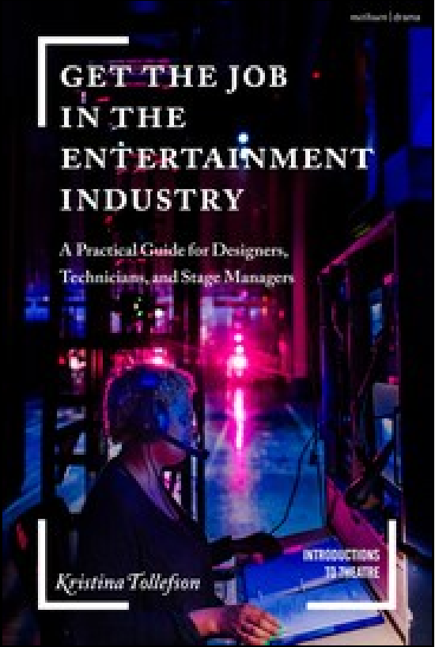
中文书名：《娱乐业工作指南》
英文书名：Get the Job in the Entertainment Industry
作 者：Kristina Tollefson
出 版 社：Bloomsbury Academic
代理公司：ANA/Connie
出版时间：2022年1月
代理地区：中国大陆、台湾
页 数：296页
审读资料：电子稿
类 型：职场励志

内容简介：

- 直截了当地指出在娱乐行业中担任后台工作需要面对的内心恐惧，还有喋喋不休的抱怨和紧迫的时间。
- 这本书提供的实战练习帮助就业者培养思维方式，并为进入职场做好准备，无论是面对传统还是非传统的娱乐表演，就业者都做好了充足的准备工作，并具有一流的面试技巧。
- 专业从业者建议，求职者接受过怎样的培训以及具备什么工作经验，将决定他们是否具备从事比预期更广泛工作的资质。

在剧院和娱乐业寻找工作听上去好像很可怕，尤其是您刚刚开始求职。那么如何好好利用通过学习获得的技能和经验，向艺术行业的潜在雇主证明自己有能力从事这一行业？

求职的第一步是什么？在制定未来职业规划的时候，求职者应该考虑什么？雇主想要看到的简历是什么样的？求职者在面试中对工作应具有哪些期望？

本书为求职者提供了简明的策略和实践，将求职焦虑转化为求职热情，帮助求职者培养求职技能，准备求职材料，从而助力求职者得到理想工作。

对于那些刚刚毕业以及准备跳槽或者创业的求职者，这本书能帮助求职者制定职业规划，尤其是计划从事设计师、技术人员或舞台经理等相关行业的求职者，使得他们在求职时能够更好地展示专业能力。

内容包括简历、求职信、名片和个人作品集的准备，所有这些都会帮助求职者在求职过程中脱颖而出。另外还包括求职者面试时对工作应具有怎样的期望，回答面试问题的技巧，工作中的个人价值，长期职业规划，薪资待遇等等。

这本书充满了实用的建议，为求职者提供了求职信、个人简历和个人作品集的模版。同时，在行业专业人士的指导下，求职者将具备职业规划能力，并在未来娱乐业的职业发展中取得成功。

作者简介：

克里斯蒂娜·托勒夫森（Kristina Tollefson）是美国奥兰多佛罗里达大学戏剧系的教授，主要负责服装和化妆设计方向。此外她还是自由职业从业者。她是United Scenic Artists Local 829的成员之一，拥有美国普渡大学的艺术硕士学位和美国南达科他州立大学的学士学位。

本书目录：

插图目录
目录
致谢
附录
序言：为求职者量身打造
1. 目标与方法
我需要大学学历吗？
如何选择研究生院校？
实习
自由职业
员工职位
旅行
邮轮旅行
在学术界工作：教职工、终身职位、晋升
戏剧学位还能给你带来什么？
如何找到空缺职位？
你需要什么？你想要什么？
长远计划
网络与导师
- 制作个人简历和求职信
求职信
字型与字体选择
颜色选择
标识
信头
名片
书写自我介绍
大头照
个人自述
管理个人网络形象
3. 个人简历与履历
简历与履历的区别
简历风格与求职目标
你需要准备多少份简历？
简历需要介绍的内容
简历不需要介绍的内容
简历的长短
简历编排
根据职位编排
根据雇主编排
根据工作经历编排
格式和布局
优先次序
标题和副标题
避免居中
避免过长描述性语句
前后一致
字间距
插入制表位而非模板或表格
内容编排

谢谢您的阅读！
请将回馈信息发至：萧涵糠(Connie Xiao)
安德鲁﹒纳伯格联合国际有限公司北京代表处
北京市海淀区中关村大街甲59号中国人民大学文化大厦1705室, 邮编：100872
电话：010-82449325
传真：010-82504200
Email: Connie@nurnberg.com.cn
网址：www.nurnberg.com.cn
微博：http://weibo.com/nurnberg
豆瓣小站：http://site.douban.com/110577/

微信订阅号：ANABJ2002

